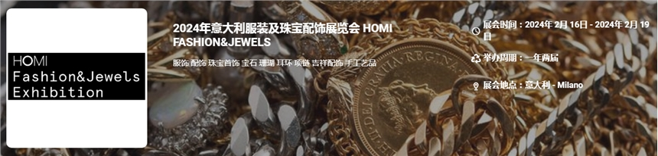

展会介绍
2024年意大利服装及珠宝配饰展览会 HOMI FASHION&JEWELS是米兰唯一专门针对配饰、服装和珠宝的活动。
在时尚之都，HOMI 时尚珠宝展是风格、设计和研究交汇的盛会，催生了原创提案、令人惊讶的组合和创新想法。展会展示了意大利制造在创造力、品味和技艺方面的专业知识：这是一场时尚盛会，旨在展示时尚配饰系列和提案，着眼于即将到来的季节，特别关注成衣时尚。HOMI时尚珠宝展是风格、设计和研究交汇的盛会，催生了原创提案和创新想法。
​
展品范围
服饰: 皮草、针织类、休闲服、运动服、童装、泳装、家居服、鞋、袜等
配饰: 发饰、帽子、腰带、手套、太阳镜、雨伞、丝巾、手帕、扇子、背包、皮具等
珠宝首饰: 宝石、半宝石、珍珠、珊瑚、耳环、项链、戒指、镯子、手表、吉祥配饰、袖扣、穿孔纹身、手工艺品、编织品等
​
联系方式：

中展远洋商务咨询（北京）有限公司--国际展览
IEBC BUSINESS ConSULTING(BEIJING) CO., LTD
北京市朝阳区北园路金泉时代三单元
http://www.worldexpoin.com
联系人：曹女士13436543604
邮箱：iebc@iebcmarketing.com
QQ：315753194

​

